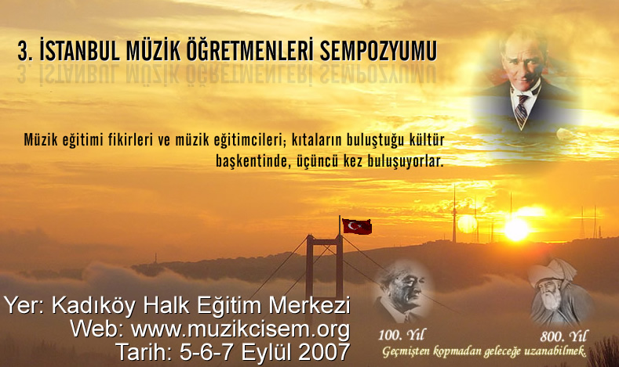

SEMPOZYUM TAKVİMİ
- Bildiri Özetlerinin Son İletilme Tarihi : 22 Ağustos 2007
- Kabul Edilen Özetlerin Açıklanması : 27 Ağustos 2007
- Tam Metinlerin Teslimi: 21 Eylül 2007
- Bildiri Özetlerinin İletileceği Adres : alpozeren@gmail.com

3. Müzik Öğretmenleri Sempozyumu İçin Öngörülen Konu Başlıkları
- Atatürk Türkiyesi ve Müzik Öğretmenleri
- Müzik Öğretmenleri ve Mevlâna
- Müzik Öğretmenleri ve Adnan Saygun’un 100. Doğum Günü
- Müzik Öğretmenleri ve Telif Hakları
- Müzik Öğretmenleri ve Teknoloji Kullanımı
- Müzik Öğretmenleri ve AGSL ler
- Müzik Öğretmenlerinin Mesleki Donanımı
- Müzik Yayınları, Müzik Yayıncıları ve Müzik Öğretmenleri
- Müzik Öğretmenleri ve Müzik Endüstrisi
- Müzik-Terapi Oturumu
- Ustalara Saygı Oturumu
- “Serbest Kürsü” de Müzik Öğretmenleri

Genel Koordinasyon ve İletişim : Alp ÖZEREN ( alpozeren@gmail.com / 0 532 626 93 95 )

